**PANDUAN PENGGUNAAN ADMIN**

**SISTEM KATALOG FILM**



**Dosen Pengampu :**

M. Muzaqi, S.Kom.

**Disusun Oleh :**

Nama : Sunita Rani

NIM : 16090096

Kelas : 6C

**D IV TEKNIK INFORMATIKA**

**POLITEKNIK HARAPAN BERSAMA KOTA TEGAL**

**2019**

1. **Halaman Profil Admin**

Untuk mengedit Profil Admin

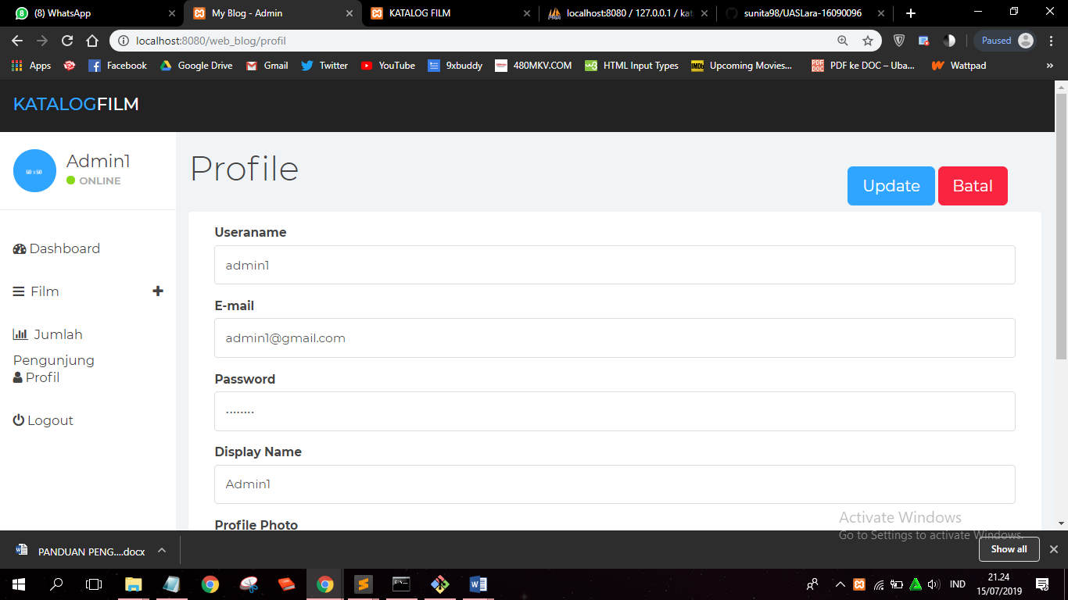

1. **Halaman Tambah Film (Posting)**

Halaman ini digunakan untuk menambah film

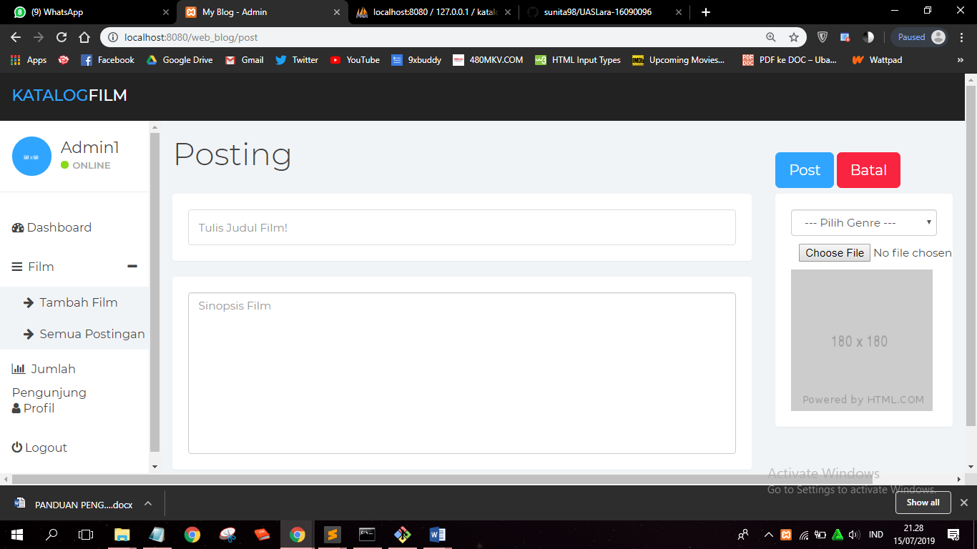

1. **Halaman Semua Postingan**

Halaman ini berisi kumpulan artikel film yang telah di publish

